**Русский язык, 8 класс**

**Тема. Союзная связь однородных членов предложения**

Цели: рассмотреть союзную связь однородных членов предложения, развивать умения правильно ставить запятые при однородных членах предложения

Материал к уроку

1. Посмотреть видеоурок
2. Познакомиться с видами сочинительных союзов (таблица, с. 148).
3. Прочитать и запомнить правила постановки запятой между однородными членами (таблица, с. 149)
4. Выполнить упражнения 319, 320
5. Итог

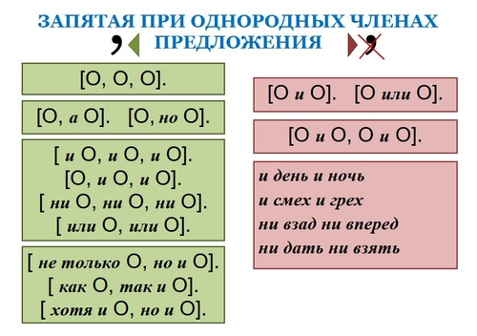

1. Домашнее задание: выучить правила (с.149), выполнить упражнение 322